Modelo de Caja flexible (o flexbox) en CSS

Modelo de diseño CSS Flexbox

El módulo de diseño de caja flexible facilita el diseño de una estructura de diseño flexible y responsiva sin utilizar flotación ni posicionamiento.

Soporte del navegador
Las propiedades de flexbox son compatibles con todos los navegadores modernos.
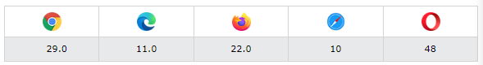

Elementos de caja flexible
Para comenzar a utilizar el modelo Flexbox, primero debe definir un contenedor flexible.
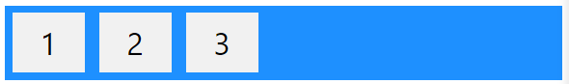
El elemento de arriba representa un contenedor flexible (el área azul) con tres elementos flexibles.

Ejemplo
Un contenedor flexible con tres elementos flexibles:
<div class="flex-container">
<div>1</div>
<div>2</div>
<div>3</div>
</div>
Ejemplo completo:
<!DOCTYPE html>
<html>
<head>
<style>
.flex-container {
display: flex;
background-color: DodgerBlue;
}
.flex-container > div {
background-color: #f1f1f1;
margin: 10px;
padding: 20px;
font-size: 30px;
}
</style>
</head>
<body>
<div class="flex-container">
<div>1</div>
<div>2</div>
<div>3</div>
</div>
</body>
</html>

